**Выпускница МБУ ДО УДШИ Головкова ( Днепровская ) Ирина**



Ирина после окончания нашей школы поступила в Забайкальское краевое училище искусств на отделение декоративно прикладного искусства. В 2018 году отлично защитила дипломную работу, занавес для читального зала библиотеки в технике горячий батик.

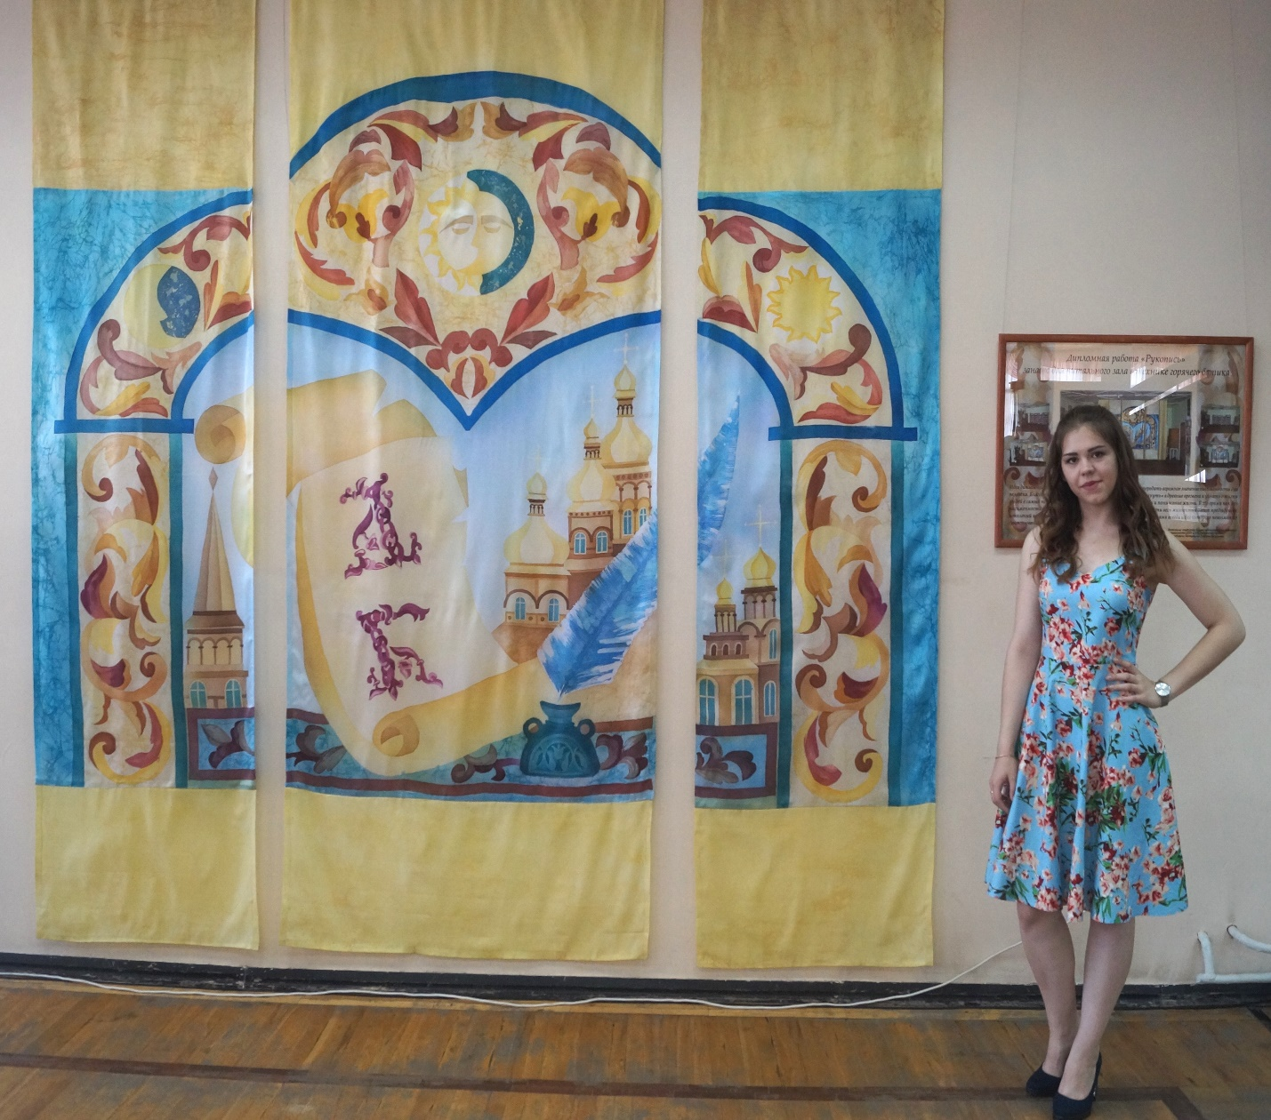

Сейчас Ирина Сергеевна работает педагогом в Улётовском доме детского творчества и заканчивает обучение в Забайкальском государственном университете. Талантливого педагога очень любят дети и с удовольствием под её руководством занимаются декоративным искусством. (Преподаватель : Пищугин Р.В., Зезина М. В)

*Творческие работы Головковой ( Днепровской ) Ирины*

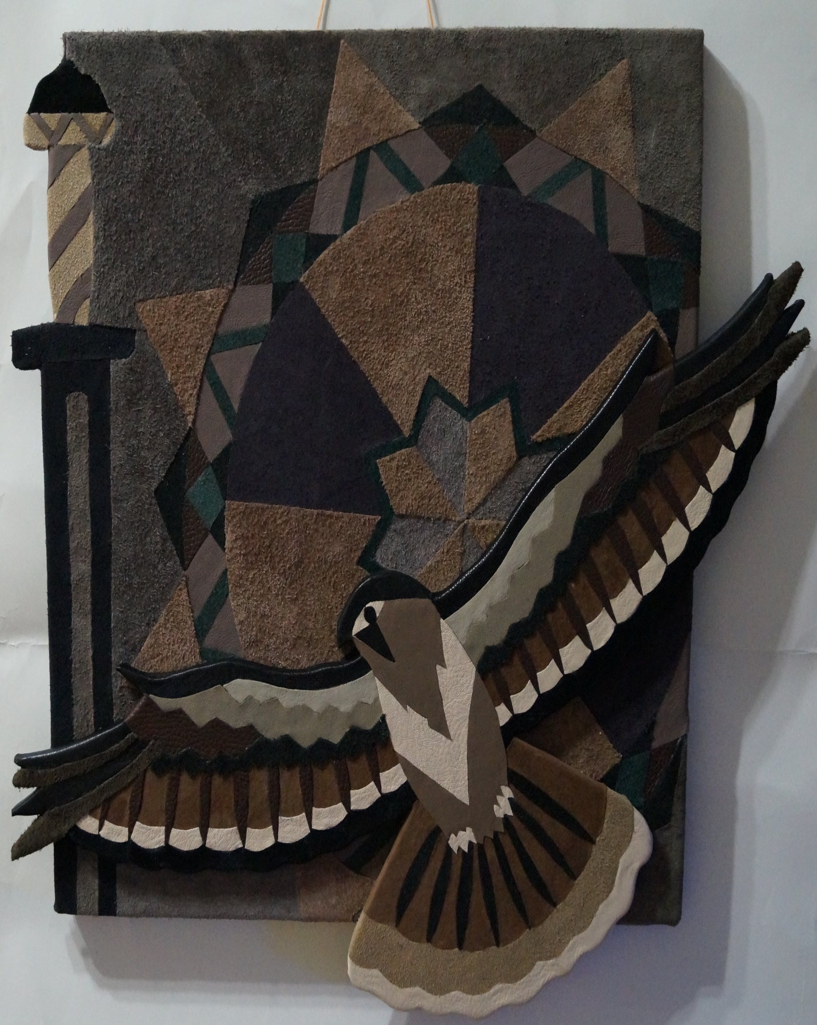

«Полёт» работа из натуральной кожи

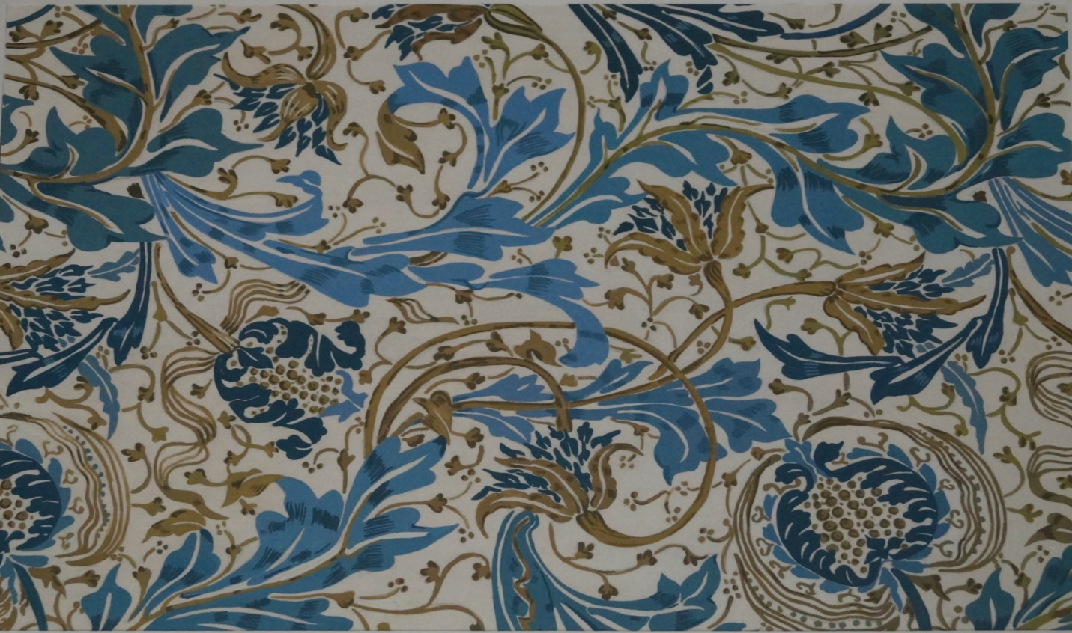

« Батик»